Manual de Usuario
REGISTRO DE
ASISTENCIAS

Contenido
Introducción 3
Requisitos Del Programa 4
Para Administrador: 4
Para Usuario: 4
Enlaces: 4

Introducción

Este programa es una herramienta de gestión de registros de asistencia diseñada para facilitar el control y seguimiento de los alumnos ausentes. Desarrollado en Visual Studio, permite agregar, consultar, actualizar y eliminar registros de asistencias así como la generacion de graficas para representar las presencias por grado y mes.

Requisitos Del Programa

Para Administrador:

Hardware mínimo: CPU de 4 núcleos, 8 GB RAM, 2.7 GB de
espacio libre.
Software: SQL Server Management Studio 21, Windows 10 o superior, El archivo del programa.

Para Usuario:

Hardware mínimo: CPU de 4 núcleos, 4 GB RAM, 10 MB de
espacio libre.
Software: El archivo del programa

Enlaces:
SQL Server Management Studio 21:
https://learn.microsoft.com/es-es/ssms/install/install

Interfaz

La interfaz está dividida en tres bloques (filtrar, insertar y revisar registro de asistencia) y 2 paginas extra (para administrar la información de los alumnos y generar estadísticas).

Filtrar

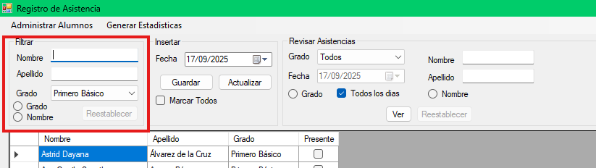

El bloque Filtrar permite mostrar únicamente a los alumnos de un
grado específico para facilitar la toma de asistencia.

Grado: seleccione el grado correspondiente antes de registrar la asistencia.
Es obligatorio aplicar el filtro antes de guardar. Si no se filtra el grado, el sistema marcará como ausentes a todos los alumnos de los demás grados. Por ejemplo, si el maestro de Primero Básico registra asistencia sin filtrar, aparecerán como ausentes todos los alumnos de Segundo Básico en adelante.
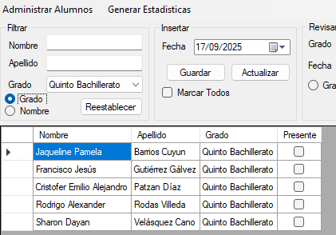

Insertar

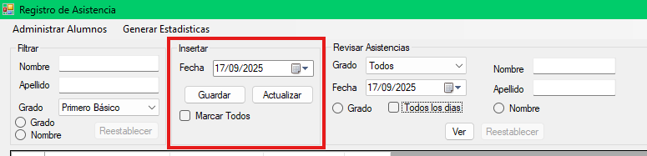

El bloque Insertar permite registrar o corregir asistencias en el sistema:

Fecha: seleccione el día al que desea asignar la asistencia, incluso si corresponde a fechas anteriores.
Guardar: almacena en el sistema las asistencias registradas en la fecha seleccionada.
Actualizar: corrige un registro ya guardado. Para ello, vuelva a seleccionar la misma fecha, marque nuevamente a todos los alumnos y modifique al alumno concreto que estuvo presente o ausente.
Marcar Todos: selecciona a todos los alumnos del grado filtrado como presentes, lo cual agiliza el registro, ya que generalmente solo será necesario desmarcar a los ausentes.

